בקיץ 1961 יצאו כ-22 ילדי המוסד החינוכי בקיבוץ כפר מנחם שבשפלת יהודה למחנה קיץ של "השומר הצעיר" ליד מכמורת. מה שאמור היה להיות אירוע חוויתי מהנה של ילדים - כמעט נערים, הפך בן רגע לאסון מחריד בו קיפחו חייהם 7 מהילדים וחמישה נפצעו. בחלוף כ-59 שנים מאז האסון, דומה כי רק מעטים יודעים או שמעו עליו. כתבה זו באה לספר את סיפור האסון לזכור ולהזכיר.

סיפור התאונה

בהעדר שוליים רחבים לכביש הגלגלים בצד השמאלי של המשאית היו מונחים על כביש האספלט ושני הגלגלים הנגדיים בצידה הימיני היו על שטח עפר שבשולי הכביש
▪ ▪ ▪
בבוקר יום רביעי 12 ביולי שנת 1961 יצאה מקיבוץ כפר מנחם משאית מדגם וולבו מס' 61-919 ובה 22 ילדים המשתייכים לקבוצת "רימון, במוסד החינוכי של כפר מנחם, מלווים על-ידי שלושה מדריכים. הילדים בגילאי 13-12 - כמעט נערים, היו בדרכם למחנה קיץ של תנועת השומר הצעיר בחורשת אוהלים שליד מכמורת.
המחנה היה אמור להימשך כחמישה ימים. על-פי דיווח עיתון על המשמר, נהג המשאית היה חבר משק כפר מנחם, יהודה (יודל) חנון "שהיה נהג קבוע באגד". איש לא שיער ודאי במהלך הנסיעה כי בעוד כשעה, שבעה מבין נוסעי המשאית לא יהיו בחיים.
סמוך לשעה 9 בבוקר הגיעה משאית הוולבו ובה הילדים למקום בו היה אמור להיערך מחנה הקיץ - חורשת אוהלים ליד מכמורת. המשאית חנתה בסמוך לחורשה לצד כביש החוף בין נתניה לחדרה, מרחק כק"מ אחד אחרי גבעת אולגה מצפון למכמורת, כשפניה לכיוון תל אביב.
בהעדר שוליים רחבים לכביש הגלגלים בצד השמאלי של המשאית היו מונחים על כביש האספלט ושני הגלגלים הנגדיים בצידה הימיני היו על שטח עפר שבשולי הכביש. הילדים החלו לפרוק ציודם האישי, תרמילים ועוד וכן את הציוד הקבוצתי שהביאו עימם מהקיבוץ. הם פירקו את הציוד בעמדם מאחרי המשאית.

מחצה את הילדים

נהג המונית סובב, "שבר" את ההגה ימינה איבד שליטה על הרכב ומוניתו סטתה ימינה בפתאומיות ובמהירות ומחצה את קבוצת הילדים (12 מתוך 22) שעסקה בפירוק המטען.

מחזות קשים

המחזות היו קשים פצועים מפרפרים, גופות מרוטשות, שלוליות דם
▪ ▪ ▪
בסביבות השעה 9:15 הגיע אוטובוס "אשד" ("אגד") מדגם "טייגר" מכיוון צפון בדרכו לתל אביב. נהג האוטובוס הבחין במשאית שחציה חנה על הכביש ועקף אותה מצד שמאל כדי להמשיך בנסיעתו. מיד אחרי שהאוטובוס חלף על פני המשאית הגיחה במהירות מונית שירות שהייתה ריקה מנוסעים שהגיע אף היא מכיוון צפון. היא ניסתה כנראה לעקוף את המשאית והאוטובוס אולם לא הספיקה לעשות כן, כנראה מכיוון שמולה הגיחה מכונית אחרת.
נהג המונית סובב, "שבר" את ההגה ימינה איבד שליטה על הרכב ומוניתו סטתה ימינה בפתאומיות ובמהירות ומחצה את קבוצת הילדים (12 מתוך 22) שעסקה בפירוק המטען. הילדים שנפגעו פגיעה ישירה נהרגו במקום, ואלה שנזרקו לצדדים נפצעו. נהג האוטובוס שאחריו נסעה המונית עצר את האוטובוס לשמע רעש חבטת התנגשות המונית במשאית מאחור וזעקות וצרחות הפצועים הנפגעים.
נוסעי האוטובוס ירדו ממנו ומיד סייעו בפינוי הנפגעים. המחזות היו קשים. פצועים מפרפרים, גופות מרוטשות. שלוליות דם. דווח כי כמה מנוסעי האוטובוס התעלפו למראה הזוועות. נהג המונית שמואל סגל בן 64 מהרצליה היה המום ונלקח לחקירה. שוטרי תנועה שהיו באזור ובוחני המשטרה הגיעו תוך זמן קצר למקום.
הפצועים הועברו לבית חולים בלינסון. גופות הילדים הרכים שבקושי החלו את חייהם הונחו בזו אחר זו בזירת התאונה, והועברו לבית החולים הלל יפה בחדרה, ומשם הועברו לבדיקה שלאחר המוות במכון הפתולוגי באבו כביר. לאחר היוודע האסון פוזר מחנה הקיץ במכמורת והילדים נשלחו חזרה לבתיהם.
עם הגיע הידיעה בשעה 10 בבוקר לערך על האסון, ירד אבל כבד על כפר מנחם. רק בשעה 1 אחה"צ נודעה זהותם של ההרוגים וצוותים נשלחו אל המשפחות להודיע להם על האסון ולהיות עימם וללוותם בשעה כה קשה. מכל רחבי הארץ טילפנו למזכירות קיבוץ כפר מנחם ולחברי הקיבוץ ידידים ומכרים לשאול פרטים על האסון.
קול ישראל שידר את הידיעה על התאונה בראש מהדורת החדשות ללא ציון שמות ההרוגים והפצועים. צריך להבין כי תאונה בסדר גודל של שבעה הרוגים אינו דבר שכיח.

שמות ההרוגים והפצועים

הרוגים ופצועים
▪ ▪ ▪
ואלה שמות ההרוגים והפצועים בתאונה המחרידה: שלמה קפלן (14), שאול דודלזק(13), אסתר מול (13), בלה יובל (12), תמר מהרשק (13), נעמי רוהר (13), אילן פפוריש (13). ארבעה מבין ההרוגים הם בני חברי קיבוץ כפר מנחם. שלושת ההרוגים האחרים הם חניכי "עליית הנוער" שהתחנכו במוסד החינוכי בכפר מנחם.
שמות חמשת הפצועים בתאונה: עפרה אליאב, מאירה קנטור, שמואל קורנגוט, יוסף אלישיב, אסתר הנדלסמן. מבין החמישה הוגדר כפצוע קשה מאוד יוסף אלישיב.

מחזות קוראי לב בהלוויות

בלה הייתה בתם היחידה של רוזה וזליג שניהם ניצולי שואה שהצטרפו לקיבוץ שנים ספורות לפני האסון
▪ ▪ ▪
למחרת יום התאונה, בצהרי יום ה' 13 ביולי 1961, הובאו שבעת הילדים לקבורה בבית קברות של הקיבוץ כפר מנחם הנמצא לא הרחק מהמוסד החינוכי בו למדו. ארונותיהם עטופי שחורים הוצבו בחדר האוכל של קיבוץ כפר מנחם שלמראשותיהם שני נרות דולקים וזרי פרחים.
בהלוויה נראו מחזות קורעי לב. אמה השכולה של ההרוגה בלה יובל, רוזה יובל התפרצה בזעקות שבר וביקשה "תנו לי לגשת לילדה שלי". בלה הייתה בתם היחידה של רוזה וזליג שניהם ניצולי שואה שהצטרפו לקיבוץ שנים ספורות לפני האסון. ספד בהלוויה שר התחבורה יצחק בן אהרון שאמר: "מן הקברים אלה עולה הזעקה אל המדינה, תושביה והשלטונות לעשות יותר כדי לשים קץ לרצח המשתולל בדרכים".
כן ספדו להרוגים בשם "עליית הנוער" משה קול מנהל "עליית הנוער" ובשם "הקיבוץ הארצי" ספד שלמה רוזן. בין המשתתפים בהלוויה שר החקלאות משה דיין, מזכיר מפ"ם מאיר יערי, ח"כ יעקב חזן, יעקב ריפתין, אלוף פיקוד דרום אברהם יפה, נציגי הסתדרות ”השומר הצעיר" שנשאו בעת מסע ההלוויה דגל ענק של התנועה, משלחות מקיני "השומר הצעיר" ויישובי "הקיבוץ הארצי". מכל רחבי הארץ. מברקי תנחומים נשלחו על-ידי שר החינוך אבא אבן, ושר האוצר לוי אשכול.

מסקנות והמלצות ועדת החקירה

שר התחבורה ביקש משר המשפטים שהוועדה תקבל מעמד של ועדת חקירה כדי שתוכל לחקור עדים
▪ ▪ ▪
זמן קצר לאחר התאונה מינה שר התחבורה יצחק בן אהרון ועדה בת שלושה חברים לחקר נסיבות התאונה ליד מכמורת. בראש הוועדה עמד השופט ד"ר ש לוונברג שהיה אז גם יו"ר המועצה למניעת תאונות דרכים. חבריה היו ד"ר לואי מולר ממשרד הבריאות והמהנדס א. פרנקל ממשרד תחבורה.
שר התחבורה ביקש משר המשפטים שהוועדה תקבל מעמד של ועדת חקירה כדי שתוכל לחקור עדים. הוועדה שמעה עדים שונים ובהם חיים בן צבי, יו"ר המועצה האזורית עמק חפר, קצין המשטרה זאב פינקל, המהנדס יוסף אמסטר, ונוספים. חיים בן צבי מסר בוועדה כי יש שביל המוליך לחורשה שבה היה אמור להיערך מחנה הקיץ, והייתה זו טעות לדעתו להחנות ולהוריד את הילדים בשולי הכביש הראשי.
כשלושה שבועות לאחר התאונה הגישה (3.8.61) הוועדה לשר התחבורה את מסקנותיה והמלצותיה. בן השאר המליצה הוועדה להרחיב את שולי הכביש כביש נתניה חדרה ל-3.5 מטרים מכל צד, ורוחב זה צריך להיות סטנדרט לכל הכבישים בארץ. כמו-כן המליצה הוועדה למשרד הרישוי לבדוק מחדש מתן רישיונות להובלת אנשים במשאיות ולצמצם מספר כלי הרכב האלה ככל האפשר.

משפטו ומותו מהתקף לב של הנהג הדורס

לאחר התאונה חלה הדרדרות במצבו הבריאותי והוא לקה בארבעה התקפי לב מאז התאונה ועד מותו
▪ ▪ ▪
בפברואר 1963 נשפט נהג המונית שמואל סגל נהג המונית שדרסה את שבעת הילדים שופטת השלום הראשית בחיפה מ. שטרקמן-ורילנסקי ששללה את רישיון הנהיגה שלו לצמיתות וגזרה עליו תשלום קנס בסך 100 ל"י באשמת גרימת מוות מתוך חוסר זהירות של שבעת ילדי קיבוץ כפר מנחם.
כחודשיים לאחר פסק הדין ב-13 באפריל 1963 לקה סגל בהתקף לב ומת. מכריו מספרים כי המקרה הטראגי השפיע על שמואל סגל, שהיה ידוע כנהג זהיר, קשה. לאחר התאונה חלה הדרדרות במצבו הבריאותי והוא לקה בארבעה התקפי לב מאז התאונה ועד מותו. במידה רבה צריך לומר שגם הוא קורבן לתאונה שהוא בפועל גרם לה.
מוניתו היא שדרסה את הילדים אך מעיון מעמיק בחומר, ספק אם הוא הגורם היחידי לתאונה ויתכן שהיו גורמים נוספים שלא נקטו צעדי זהירות מקדימים והיה מקום לנקוט צעדים משפטיים או משמעתיים כנגדם. אבל חלפו כ-60 שנה מאז האסון ואין טעם לדון בעניין.
הילדים לא יחזרו. עברתי בעיון על תולדות חייהם של הילדים שנהרגו ותולדות חייהם של הוריהם כפי שמופיעים באתר קיבוץ כפר מנחם. קשה לתאר עד כמה נהרסו חייהם של חלק גדול מהורי הילדים. רבים מהם "כבו" וחלקם לא שבו להיות כפי שהיו. גם הם קורבנות התאונה המחרידה הזו.

שאול דודלזק [צילום: אתר קיבוץ כפר מנחם]
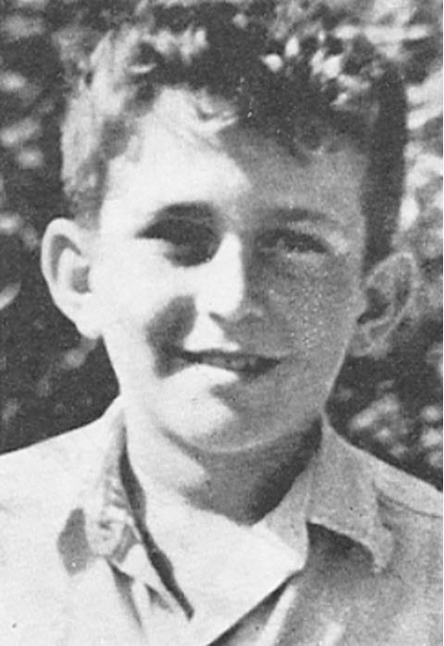

שלמה קפלן [צילום: אתר קיבוץ כפר מנחם]
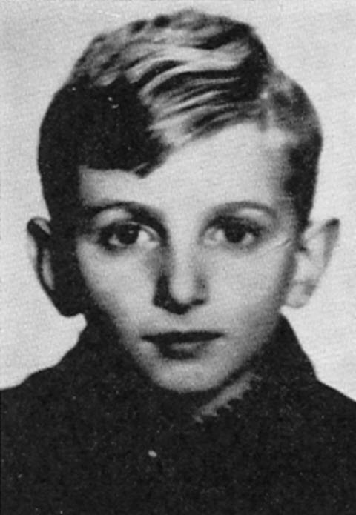

בלה יובל [צילום: אתר קיבוץ כפר מנחם]
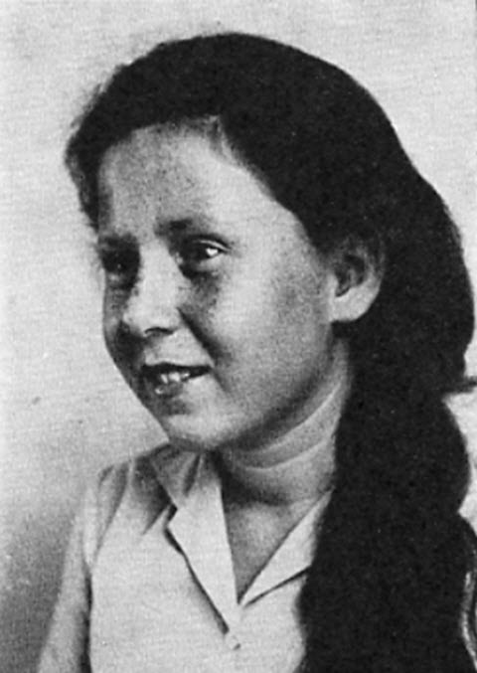

תמר מהרשק [צילום: אתר קיבוץ כפר מנחם]
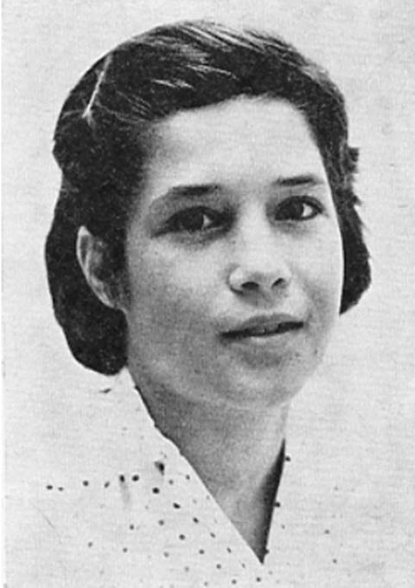

נעמי רוהר [צילום: אתר קיבוץ כפר מנחם]
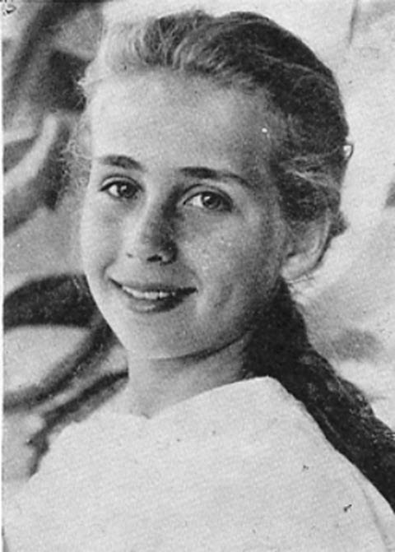

אסתר מול [צילום: אתר קיבוץ כפר מנחם]
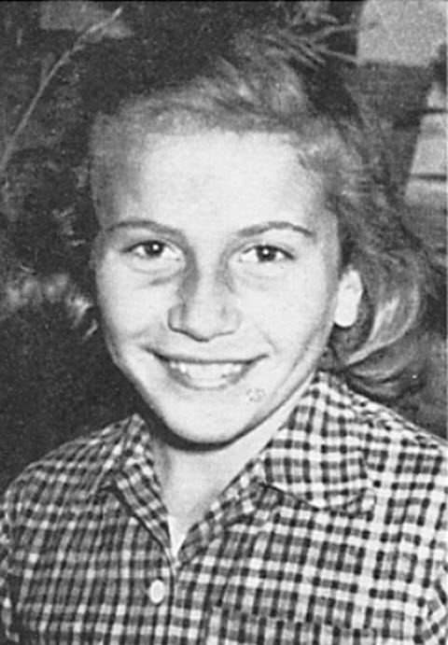

אילן פפוריש [צילום: אתר קיבוץ כפר מנחם]

